**Oprawy świetlówkowe**

**<strong>Oprawy świetlówkowe</strong> to elementy zasilane zarówno jednostronnie jak i dwustronnie. Dostępne w różnych klasach szczelności znajdują zastosowanie przy oświetleniu biurowym, przemysłowym oraz w sklepach. Zobacz specyfikacje tego rozwiązania świetlnego.**

**Oprawy świetlówkowe - specyfikacja**

**Oprawy świetlówkowe** to jeden z wielu elementów oświetleniowych jakie znajdziesz w szerokiej ofercie sklepu Żarówka-LED. To coraz chętniej i częściej wybierany element przy oświetleniu biurowym oraz przemysłowym. *Oprawy świetlówkowe* dostępne są w dwóch wersjach z pojedynczym miejscem na tubę LED jak i na kilka. Zasilanie oprawy wymaga prądu o napięciu 230V. Oprawy ze sklepu Żarówka-LED przeznaczone są do zasilania produktów wykorzystujących energooszczędną i trwałą technologie LED.

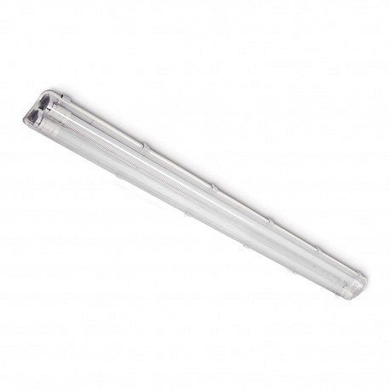

**Rodzaje opraw świetlówkowych**

W większości sklepów oferujących oświetlenie jak i w sklepie internetowym Żarówka-LED znajdziemy oprawy o różnych długościach, które wynoszą 60, 90, 120 oraz 150 centymetrów. Ponadto w zależności od przeznaczenia oprawy oraz miejsca w jakim ma się znajdować możemy wyróżnić oprawy świetlówkowe o różnym stopniu szczelności. Do pomieszczeń wewnętrznych gdzie nie panują żadne szkodliwe warunki można wykorzystać te modele z klasą IP20. W przypadku miejsc o podwyższonej wilgotności oraz przy trudnych warunkach dobrym rozwiązaniem będą modele o klasie szczelności IP65. Decydując się na zakup opraw należy pamiętać o właściwym zasilaniu.

[Oprawy świetlówkowe](https://www.zarowka-led.com/oprawy-do-swietlowek-led)